KARSTULAN
VARHAISKASVATUS

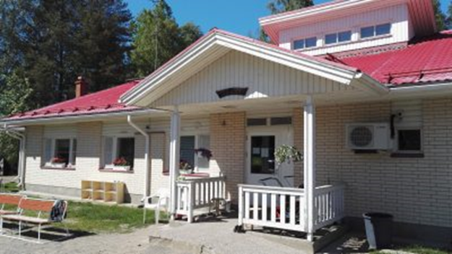

Vuoropäiväkoti Rypäle

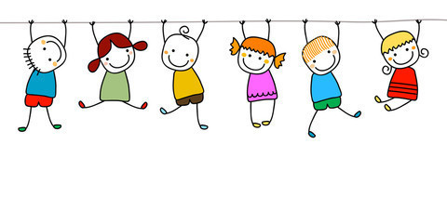

Viikarit 0-3 –vuotiaiden ryhmä
Vekkulit 3-6 –vuotiaiden ryhmä

Rypäleen henkilökunta:
Varhaiskasvatuksen opettaja
Pirjo Sorsa

Varhaiskasvatuksen lastenhoitajat:
Sirpa Sironen
Jenni Siminson
Anne Tolmonen
Terhi Tarvainen

Varhaiserityisopettaja Merja Antila (maanantaisin)

Vuoropäiväkoti Rypäle
p. 044 459 6659
VIIKAREIDEN PÄIVÄJÄRJESTYS

5.oo Hoitopäivä alkaa
8.-8.30 Aamupala
9.00-9.30 Ohjattu toiminta
9.40-11 Ulkoilua
11 Lounas
11.45 Satuhetki
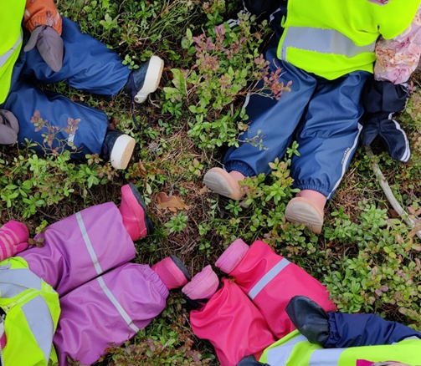
12.00-14.00 Päivälepo
14.00 Välipala
14.30 Leikkiä, pelejä, ulkoilua
17.30 Päivällinen
19.30 Iltapala

VEKKULEIDEN PÄIVÄJÄRJESTYS

5.00 Hoitopäivä alkaa
8.-8.30 Aamupala
9.15-10.00 Ohjattu toiminta
10.00-11.30 Ulkoilua
11.30 Lounas
12.00 Satuhetki
12.15-13.00 Päivälepo
13.00-14.00 Rauhallisia leikkejä
14.00 Välipala
14.30 Leikkiä, pelejä, ulkoilua
17.30 Päivällinen
19.30 Iltapala

Mikäli lapsen hoitoajat eivät ajoitu Rypäleen ruokailuaikoihin, huolehtivat vanhemmat lapsen ruokailusta.

HOITOAJAT
Vuorohoidossa lasten hoitoajat perustuvat vanhempien työvuoroihin. Lapsi voi olla hoidossa aina, kun molemmat vanhemmat ovat työssä sekä yövuoron jälkeen vanhempien nukkumisajan. Vuorohoidossa erityistä huomiota kiinnitetään perusturvallisuuden luomiseen. Vuorohoidolla tarkoitetaan aamuhoitoa (ennen
klo 7), iltahoitoa (klo 17 jälkeen) sekä viikonloppuhoitoa. Vuorohoitoon ei ole subjektiivista oikeutta ja sitä ei voi käyttää perheen vapaa-ajan menoihin tai vanhemman sairasloman tai vapaapäivän aikana. Luotamme vanhempien ilmoituksiin, mutta jos vuorohoidon osalta ilmenee väärinkäyttöä, asiaan puututaan.
Vuorohoitoa järjestetään ennalta ilmoitettujen hoitoaikojen mukaisiin päivähoidon tarpeisiin. Seuraavan viikon hoitoajat tulee ilmoittaa viimeistään tiistaina klo. 8 mennessä. Henkilökunnan työvuorot laaditaan vanhempien määräaikaan ilmoittamien hoitoaikojen mukaan. Määräajan jälkeen ilmoitettuihin hoidon tarpeisiin ja hoitoajan muutoksiin ei voida sitoutua. Hoito järjestetään, mikäli se henkilökunnan työvuorojen ja jo ilmoitetun lapsiryhmän mukaan on mahdollista.
Jos ilmoitusajan jälkeen tulee tarvetta muulle hoidolle, johtuen työajanmuutoksesta (joka tapahtuu työnantajan toimesta/esityksestä), ole yhteydessä varhaiskasvatusjohtajaan. Muuttuneista hoitoajoista ja työvuoron muutoksista tulee ilmoittaa välittömästi Rypäleeseen. Viikoittain lapselle tulisi olla vähintään kaksi vapaapäivää.

SAIRAUDET JA MUUT POISSAOLOT
Sairasta lasta ei voi tuoda missään tilanteessa hoitoon. Pääsääntönä voidaan pitää sitä, että lapsen on oltava kotona yksi kuumeeton päivä ja hänen on pystyttävä osallistumaan normaaliin toimintaan, myös ulkoiluun.
Mikäli lapsi sairastuu päivän aikana, otetaan päiväkodista yhteys vanhempaan ja lapsi haetaan tällöin kotiin.
Mikäli lapsi on pois päivähoidosta sairauden tai jonkin muun syyn takia, on päiväkotiin hyvä aina ilmoittaa. Tämä koskee myös tilannetta, missä lapsi tulee hoitoon normaalia myöhäisempään aikaan.
Ajantasaisen koronaohjeistuksen löydät Karstulan kunnan sekä Terveyden ja hyvinvoinnin laitoksen -sivuilta.

RUOKAILU
Rypäleeseen tulee ruoka sairaalan keittiöltä. Rypäleessä sääntönä on se, että ruokaa täytyy ainakin haistaa ja rohkeimpia kannustetaan myös maistamaan. Näin lapset oppivat pikkuhiljaa laajentamaan ruokavaliotaan.
VAATETUS
Lapselle on hyvä varata varavaatteita hoitoon tarpeen mukaan. Naulakoista löytyy valkoiset korit varavaatteita varten. Tarkistattehan varavaatetilanteen joka viikko! Ulkoilemme lähestulkoon säässä kuin säässä. Säänmukainen pukeutuminen mahdollistaa lapsille mukavia ulkoiluhetkiä. Kaikissa ulkovaatteissa ja kengissä tulee olla lapsen nimi! Pahitteeksi se ei ole myöskään sisävaatteissa.

Meillä on huoli,
pelaa ei vaatteiden merkkauspuoli.
Vaikka kuinka mietttisi, raapisi tukkaa,
muista ei jokaista paitaa, sukkaa.
Kovasti meitäkin harmittaisi,
jos lapsenne vääriä vaatteita saisi.
Siis kynä käteen ja nimiä peliin,
niin vaatteita löytyy joka keliin!

LELUT

Unilelut ovat Rypäleessä kaksi viikkoa kerrallaan, jonka jälkeen unilelut lähtevät koteihin pesuun. Oman lelun voi tuoda oman ryhmän leikinpäivänä. Lelut on hyvä nimikoida, jotta lelu löytää omistajansa. Vanhempi päättää, onko lelu sellainen, jonka voi tuoda hoitoon. Valintaa tehdessä on hyvä huomioida se, että lelu on turvallinen ja ettei se mene helposti rikki. Lasta on hyvä valmistella kotona myös siihen, että hoitoon tuotavaa lelua täytyy ostava välillä lainata myös toisille hoidossa oleville lapsille. Mikäli lelu on joutunut päivän aikana hukkaan, vastaavat vanhemmat yhdessä lapsensa kanssa sen etsimisestä, sillä työntekijöillä ei ole mahdollisuutta irrottautua ryhmästä ulkoa sitä etsimään. Hoidon sääntöihin kuuluu, että lapset eivät vaihda päivän aikana keskenään omia leluja kotiin vietäviksi. Nämä säännöt tulisi vanhempien käydä lastensa kanssa läpi, jotta turhilta väärinymmärryksiltä ja suruilta vältytään.

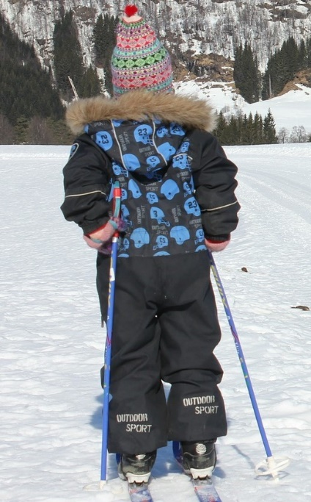
TALVILIIKUNTAVÄLINEET
Talven säästä riippuen Rypäleessä hiihdetään. Luistelemassa käymme jäähallilla. On tärkeää, että lapsilla on hyvät ja toimivat sukset ja luistimet. Luisteltaessa on ristikollinen kypäräpakko. Myös talviliikuntavälineet on syytä nimikoida. Luistelemaan otamme mukaan lapset, jotka ovat luistelua vähintään kerran huoltajan kanssa kokeilleet.

VIIKKO-OHJELMA

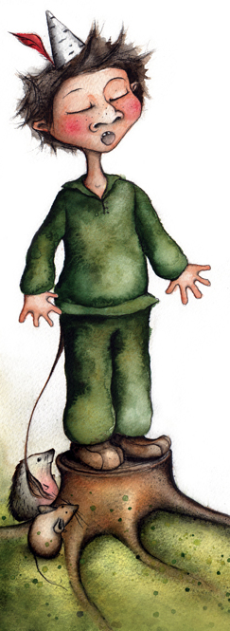
MAANANTAINA
Viikareilla (0-3v.) on kädentaitoja. Kädentaidot pitävät sisällään laajan skaalan toimintaa. Se voi olla esimerkiksi askartelua, muovailua, maalaamista, värittämistä, kynäharjoituksia, pujottelua, pelailua, tieteellisiä kokeiluja jne.

Vekkuleilla (3-6v.) on metsämörriretki. Metsämörri on satuhahmo ja luonnon ystävä, joka elelee Rypäleen viereisessä pururadan metsässä. Hän lähettelee välillä lapsille kirjeitä ja järjestää heille metsään kivaa tekemistä. Mukaan retkille tarvitaan pieni reppu, johon pakataan istuinalusta, pienet eväät (lapsen käden kokoinen leipä ja vesi) ja varahanskat. Jalkaan aina kumisaappaat! Muistakaa myös lämmin ja säänmukainen vaatetus. Rypäleessä Suomen Ladun kouluttamia Metsämörri-ohjaajia ovat Jenni, Anne, Sirpa ja Pirjo.

TIISTAINA

Viikareilla ja vekkuleilla harjoitellaan ilmaisun monia muotoja. Se pitää sisällään muun muassa lauluhetkiä, musisointia, kokkikerhoa, draamaa ja teatteria. Vaihdellen toimitaan omissa ryhmissä ja koko talon yhteisissä toimintatuokioissa.

KESKIVIIKKONA

Viikareilla on Nuppusretki. Nuppustyttö on konkreettisesti pieni nukke, joka on Metsämörrin hyvä ystävä. Nuppusretket ovat osa Metsämörritoimintaa. Nuppustyttö on luonnon ystävä, joka kulkee retkille lasten hupuissa. Nuppustytön matkassa ihastellaan ja tutkitaan luontoa sekä tehdään erilaisia luontotehtäviä. Mukaan retkille sama varustus kuin vekkuleille metsämörriretkille.

Vekkuleilla on kädentaitoja.

TORSTAINA

Jumppapäivä Evankelisen opiston salissa. Jumppasalille lähtevät kaikki lapset. Viikarit jumppaavat klo 9.30-10.15 ja vekkulit 10.15-11. Jumppa voi sisältää erilaisia temppuratoja, liikuntaleikkejä, eri liikuntavälineisiin tutustumista, valokuvasuunnistusta jne. Jumppapäivänä on hyvä olla mukana kevyempää vaihtovaatetta, kuten t-paita ja shortsit. Jumppaamme aina avojaloin! Emme suosi sukkahousuja jumppapäivänä. Jumppasalille kuljemme rattain ja jalkaisin. Syksyisin ja keväisin hyvällä säällä voimme liikkua myös ulkona.

Luistelemme syksyllä 9 kertaa loka-marraskuussa jäähallilla 10.00-11.00 koko Karstulan varhaiskasvatuksen yhteisellä vuorolla. Keväällä luistelemme toiset 9 kertaa tammi-maaliskuun aikana. Kuljemme jäähallille taksilla.

PERJANTAINA

On leikinpäivä. Leikinpäivänä toimitaan sekä vapaissa, että arvotuissa leikkiryhmissä leikkiarpajaisten tyyliin. Lapset voivat tuoda hoitoon tullessaan kotoa unilelun ja muun lelun omana leikinpäivänään Kts. leluista tarkempi ohje.

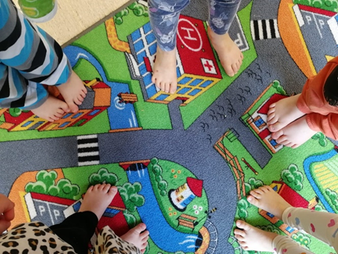

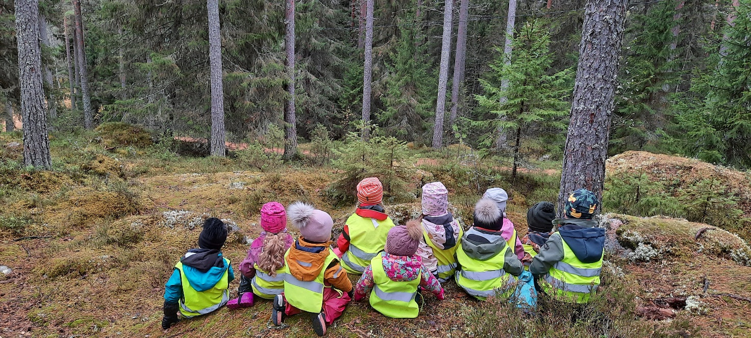

RYHMIEN TOIMINTA
Viikareiden ja Vekkuleiden toimintaa suunnitellaan vuodenaikojen ja lasten kiinnostusten kohteiden mukaan. Toiminta pohjautuu myös vasun oppimisen alueisiin. Tänä vuonna Rypäleessä teemoina on luonto, liikunta ja ystävyys.
Ryhmien viikko-ohjelmat on suunniteltu siten, että pystymme hyödyntämään koko talon leikkitilat molemmilla ryhmillä. Tutustumme ryhmien kanssa myös Rypäleen lähiympäristöön, kuten metsään, kirjastoon, urheilukenttään ja jumppasaliin.
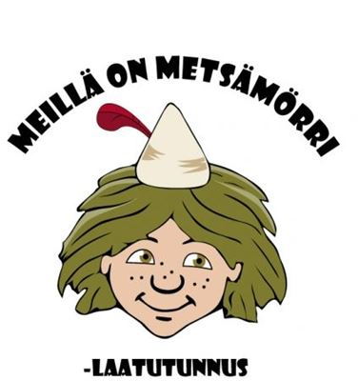
Ryhmien päiväjärjestykset takaavat sen, että siirtymätilanteet (vessassa käynti, pukemiset) ovat rauhallisia ja lapset saavat taitojensa mukaan harjoitella pukemista. Toimimme pienryhmissä.Teemme yhteistyötä eri tahojen kanssa. Tällaisia ovat mm. neuvola, terveyskeskuspsykologi, lastensuojeluhenkilöstö ja eri terapeutit (toiminta-, puhe- ja fysioterapeutti). Yhteistyöstä pyydetään aina vanhemmilta suostumus. Yhteistyötä on myös vanhainkodin, Laaksolan ja perhepäivähoitajien kanssa.
Viikareilla tärkeintä on syli, läheisyys ja sujuva arki. Suurin osa Viikareiden toiminnasta, kuten laulut, lorut ja jumppahetket tapahtuvat osana arjen tilanteita.
Vekkuleilla tärkeintä on kiireetön ja lämmin ilmapiiri sekä sujuva arki. Suunniteltua toimintaa pyritään yhdistämään mahdollisimman paljon lasten leikkeihin ja esimerkiksi metsäretkiin.

LAPSEN VARHAISKASVATUSSUUNNITELMA
Lapsen varhaiskasvatussuunnitelmassa (vasussa) sovitaan siitä, miten kunkin lapsen yksilöllistä kehitystä, oppimista ja hyvinvointia edistetään suunnitelmallisesti ja tavoitteellisesti varhaiskasvatuksessa. Lapsen vasu laaditaan jokaiselle varhaiskasvatuksessa olevalle lapselle yhdessä lapsen ja huoltajien kanssa. Vasu löytyy osoitteesta www.karstula.fi/varhaiskasvatus.
Vanhemmat ovat asiantuntijoina omaa lastaan koskevissa asioissa. Varhaiskasvatussuunnitelmien tavoitteet asetetaan pedagogiselle toiminnalle eli meille työntekijöille. Toimimme lapsenne omahoitajan tekemän vasun tavoitteiden mukaisesti Rypäleessä.
Yllä olevasta osoitteesta löytyy tietoa hoitosopimuksen tekemisestä, varhaiskasvatukseen tulosta, asiakasmaksuista, tietoa lapsen sairastuttua sekä varhaiskasvatuksen ajankohtaisia asioita.

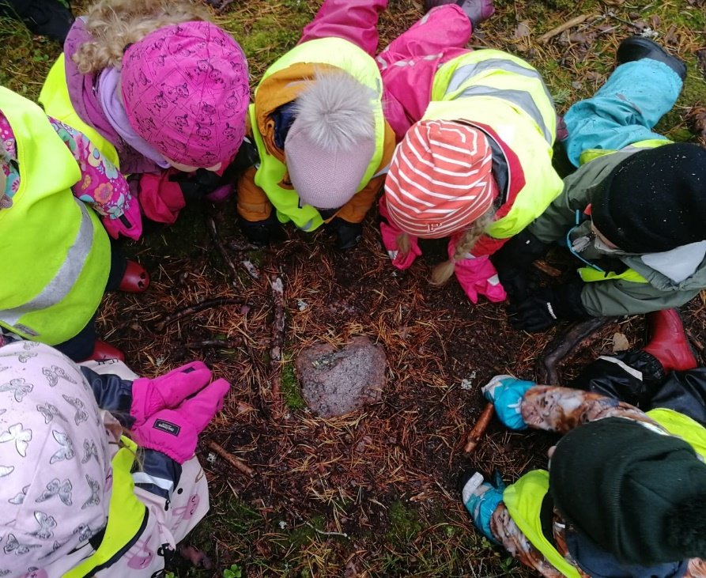

HAKUTILANNE
Lapsen hakutilanteisiin liittyy kohonnut turvallisuusriski, koska henkilökunnan on lapsia valvoessaan samanaikaisesti keskusteltava päivän tapahtumista lapsia noutamaan tulleen huoltajan kanssa. Tästä syystä lapset eivät avaa porttia!
Sosiaali- ja terveysministeriön ohjeistuksen mukaan lapsen luovuttaminen päivähoidosta hoitopäivän päättyessä on edelleen osa päivähoitoa ja tapahtuu aina päivähoidon henkilökunnan vastuulla.
Lapset ja hoitajat pitävät tärkeänä, että päivän kuulumiset vaihdetaan lasta haettaessa. Toivomme, että mahdolliset puhelut lopetetaan jo portin ulkopuolella.

VUOROPÄIVÄKOTI RYPÄLE
Hämeenpurontie 2
Rypäle 044 459 6659
Päiväkodin johtaja 044 459 6605
Merja Antila (VEO) 044 459 6582

